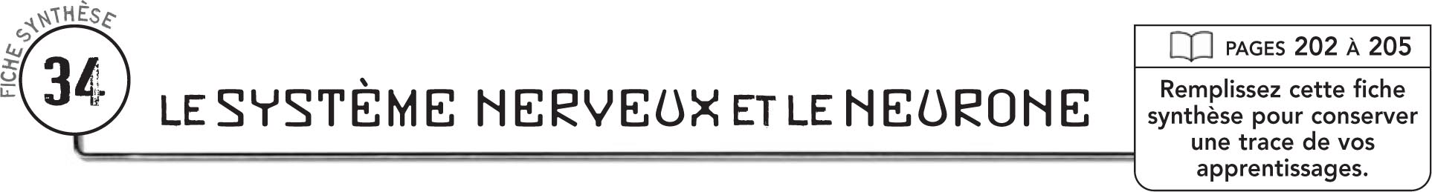

DÉFINITIONS
Le système nerveux est
Il comprend :
Un neurone est
« Stimulus » est
L’influx nerveux est
Une synapse est
Un nerf est

ANATOMIE D’UN NEURONE
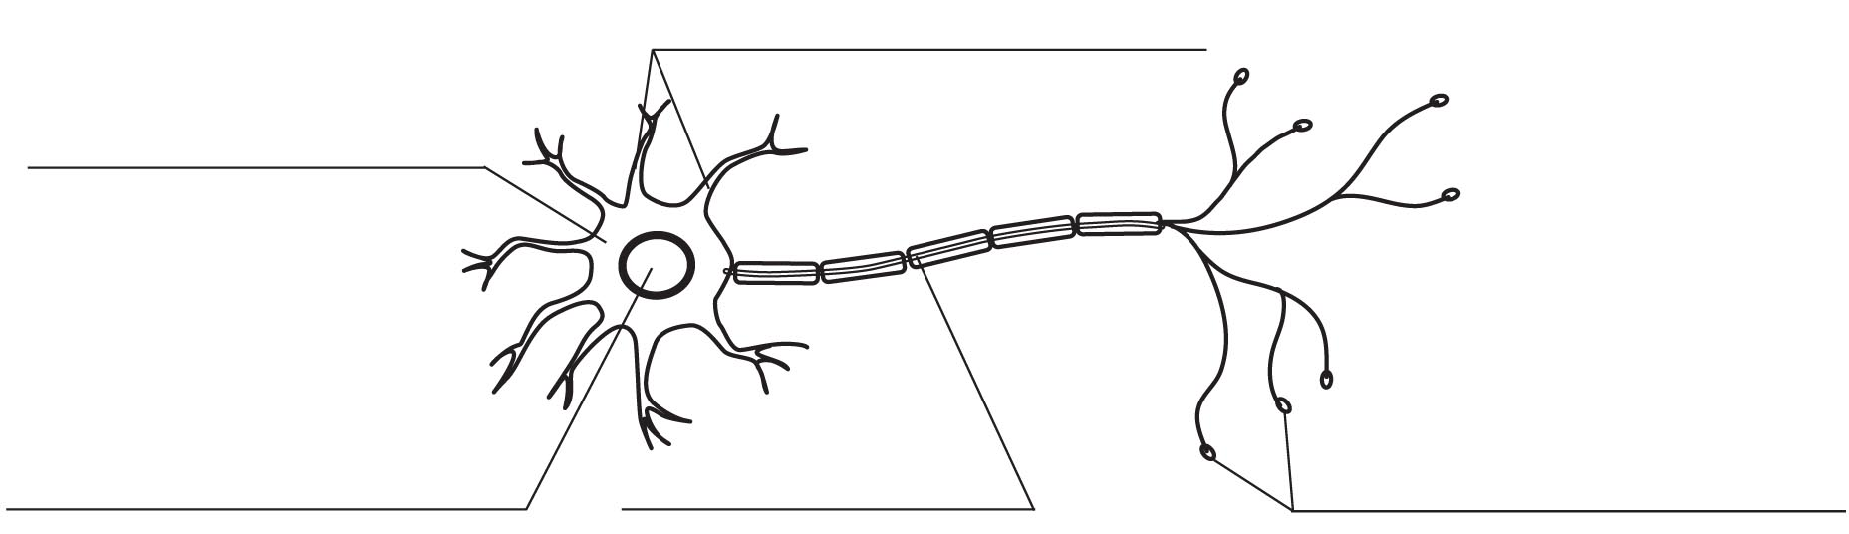

TRANSMISSION DE L’INFLUX NERVEUX
